Probleembeschrijving Opdracht 2

Slimmer en efficiënter verplaatsen
(Vertrekpunt voor leerlingen GL/TL – Ontdek de Keten)

Inleiding

De situatie
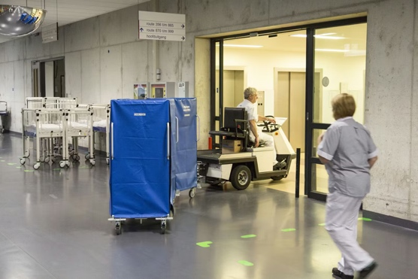
Binnen het ETZ zorgen logistiek medewerkers ervoor dat:
- afdelingen op tijd worden bevoorraad;
- materialen, hulpmiddelen en afval worden vervoerd;
- het ziekenhuis elke dag kan blijven draaien.
Door de grootte van het ziekenhuis, tijdelijke verbouwingen en vaste looproutes lopen logistiek medewerkers soms tientallen kilometers per dag. Dit kost:
- veel tijd;
- veel energie;
- extra personeel en planning;
- en kan leiden tot vermoeidheid of fouten.

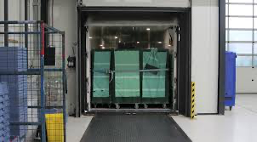
De uitdaging
Het ETZ wil onderzoeken of dit slimmer en efficiënter kan, zonder dat de zorg hier last van krijgt.
Jullie uitdaging:
Onderzoek hoe logistiek medewerkers zich door het ziekenhuis bewegen en bedenk verbeteringen die loopafstanden of reistijd kunnen verminderen.

Wat is er beschikbaar?
- Inzicht in (een deel van) de logistieke routes;
- Mogelijkheid om mee te kijken met logistiek medewerkers (of routes te bespreken);
- Gesprekken met een logistiek teamleider of medewerker;
- Plattegronden of schema’s (indien beschikbaar);
- Begeleiding van jullie docent.

Wat is het probleem (samengevat)?
Logistiek medewerkers leggen veel onnodige meters af, doordat routes, planning of inrichting niet altijd efficiënt zijn.

Wat wordt er van jullie verwacht?
Binnen Ontdek de Keten werken jullie toe naar:
- inzicht in de huidige logistieke routes en taken;
- een analyse van waarom medewerkers zo veel moeten lopen;
- een realistisch verbeteradvies dat past binnen een ziekenhuisomgeving.
Dit kan bijvoorbeeld gaan over:
- andere looproutes;
- slimmer plannen van taken;
- combineren van ritten;
- aanpassingen in indeling of logistieke afspraken.

Waarom is deze opdracht belangrijk?
Met deze opdracht:
- helpen jullie medewerkers minder zwaar werk te doen;
- dragen jullie bij aan efficiënter werken in het ziekenhuis;
- leren jullie hoe logistiek en planning invloed hebben op de zorg;
- ontdekken jullie beroepen zoals logistiek medewerker, planner, teamleider logistiek of facilitair coördinator.

LOB-koppeling (PGP – GL/TL)
Tijdens deze opdracht werken jullie aan:
- Motievenreflectie – Past organiseren en optimaliseren bij jullie?
- Kwaliteitenreflectie – Waar zijn jullie goed in (analyseren, plannen, overzicht houden)?
- Werkexploratie – Welke logistieke en facilitaire beroepen zijn hierbij betrokken?
- Loopbaansturing – Keuzes maken, plannen en samenwerken aan een echte opdracht.

Aansluiting Ontdek de Keten – 5 blokken
Deze opdracht doorloopt alle Ontdek de Keten-blokken:
- Begrijpen van het logistieke probleem en de keten
- Onderzoek op locatie en gesprekken met medewerkers
- Analyse van oorzaken (waarom lopen medewerkers zo veel?)
- Bedenken van verbeteringen
- Presenteren van advies aan het ETZ

Dit document vormt het startpunt voor het invullen van het Start-SMART document.

